시계열 데이터 시각화
시계열 데이터의 시각화는 시간이나 특정 이벤트, 서로 다른 데이터의 변화에 따라 발생하는 데이터의 변화와 흐름을 시각화한 것이다. 이 시각화는 반드시 하나의 축이 시간의 축으로 설정되어야 한다. 보통 X축을 시간축으로 설정하는 것이 일반적이다. 시계열 데이터의 시각화는 추세(Trend), 계절성(Seasonality), 주기성(Cycle), 이상치(Outlier)와 같은 시계열 데이터의 특성을 직접 확인하는데 가장 좋은 방법이다. 이러한 추세와 계절성과 같은 시계열적 특성을 시각화로 확인하기 위해서는 반드시 시계열 데이터가 일정한 간격의 동일한 요약 정보이어야 한다. 연도별 데이터와 월별 데이터가 혼재되어 있다던지, 시계열 데이터가 발생된 타임스탬프만이 저장된 시계열 데이터는 아무리 시각화를 해도 정확한 추세나 계절성을 찾아내기 어렵다. 따라서 주어진 시계열 데이터의 특성이 가장 잘 표현되는 주기로 요약하고, 그 데이터의 특성을 가장 잘 표현할 요약 통계로 데이터를 요약하는 것이 가장 중요하다.
이렇게 시계열 데이터를 시각화할 때는 데이터의 포인트와 해당 데이터의 바로 전 데이터와 다음 데이터를 연결하는 선 그래프가 많이 사용되지만, 막대그래프도 많이 사용된다. python에서 시계열 데이터를 시각화할 때 많이 사용되는 라이브러리는 matplotlib, seaborn 등이 있는데 이들은 정적 데이터 시각화, 시각화가 한번 만들어지면 사용자의 반응에 무관하게 고정된 형태로 사용되는 시각화이다. 앞선 2부에서 사용했던 시각화가 이들 라이브러리를 사용한 시각화이다. 하지만 최근 데이터의 다양한 활용과 분석을 위해 제공되는 대시보드에서는 정적 시각화가 아닌 사용자 반응에 따라 다양한 정보가 제공되는 동적 시각화가 많이 사용되고, python에서 가장 많이 사용되는 동적 시각화 라이브러리는 plotly이다.
plotly는 캐나다 몬트리올에 본사를 두고 있는 데이터 시각화 전문 회사의 이름이다. 이 회사는 2012년 처음 설립되었는데 데이터 전문 분석 도구와 데이터 시각화 전문 도구를 개발하여 보급한다. plotly 라이브러리는 python, R, Julia, Java Script, F#, MATLAB 등의 다양한 언어에서 사용이 가능하도록 각각의 언어에 바인딩 되는 패키지를 개발하여 제공하고 있다. plotly에서 제공하는 데이터 시각화는 산점도, 선 그래프와 같은 기본 차트(Basic Chart), 박스 플롯, 히스토그램과 같은 통계 차트(Statistical Chart), 히트맵, 삼각 플롯(Ternary Plot)과 같은 과학 차트(Scienctific Chart), 시계열 차트, 캔들 차트와 같은 재정 차트(Finantial Chart) 등의 다양한 차트와 플롯을 제공한다.
plotly로 시계열 데이터를 시각화하는 것은 크게 두 가지 방법이 있다. plotly 라이브러리에서 제공하는 전용 함수들을 사용하거나, 앞서 matplotlib에서 사용했던 것과 같이 데이터프레임의 메쏘드인 plot()에 plotly 매개변수를 전달함으로써 그리는 백엔드(backend) 방식이 있다. 백엔드 방식은 데이터프레임의 시각화를 수행할 엔진을 설정함으로써 해당 데이터프레임에 대한 시각화를 수행하는 방법이다. 이번 장에서는 plotly 라이브러리를 위주로 시계열 데이터를 시각화하는 방법에 대해 설명한다.

plotly

plotly의 개념
plotly로 그려지는 시각화는 python 내부에서 plotly.js에서 정의된 JSON 스키마로 저장된다. 이 스키마는 크게 data, layout, frame 세 개의 트리 형태의 JSON으로 구성되는데, 각 트리의 노드는 시각화 속성(attribute)과 속성 값으로 구성되고 이들이 모여서 전체 그림(Figure)를 구성한다. 결국 plotly에서 지원하는 다양한 함수들은 그래프를 직접 그리는 기능을 하는게 아니고 plotly.js가 해석할 수 있는 트리 형태의 JSON 데이터 객체를 만드는 기능을 한다. 이렇게 만들어진 트리를 시각화하는 렌더링 프로세스는 자바스크립트로 만들어진 Plotly.js를 사용하고, plotly 객체는 Python에서 딕셔너리(dict)나 plotly.graph_objects.Figure 클래스의 인스턴스로 구현되며 Plotly.js에 전달되기 전에 JSON(JavaScript Object Notation)으로 변환된다.
plotly 라이브러리에는 몇 가지 세부 모듈이 존재하는데 데이터 시각화에 가장 핵심적인 모듈은 plotly.graph_objects와 plotly.express이다. plotly에서 지원하는 모든 기능은 plotly.graph_objects로 구현된다. 하지만 plotly.graph_objects는 매우 저차원적인 함수들로 구성되어 있기 때문에 사용하는데 다소 어려움이 있다. 그래서 plotly에서는 plotly.graph_objects를 사용하기 쉽게 만들어주는 일종의 래퍼(wrapper) 함수들로 구성된 plotly.express를 제공한다.
plotly.express는 JSON으로 구성되는 트리 구조 노드들을 딕셔너리로 일일이 구성해줘야 하는 plotly.graph_objects와는 달리 plotly 시각화를 구현하는데 활용도가 높은 옵션들을 매개 변수로 설정함으로서 사용하게 하여 사용 난이도를 낮춰준 함수들로 구성된 모듈이다. plotly제작사에서도 plotly의 생성 원리를 파악하고 상세한 기능을 사용하기 위해서는 graph_objects를 사용하여 만드는 것을 권고하고 있다. 하지만 graph_objects 모듈을 사용하여 plotly를 만들다 보면 코드도 매우 길어지지만 어디 한군데 괄호가 빠지는 경우나 잘못 표시되는 경우 매우 혼란스러워진다.
plolty.graph_objects는 몇 개의 필수 함수(Figure(), add_trace(), update_layout())와 속성명-속성값으로 구성된 딕셔너리로 사용하지만 plotly.express는 각각의 트레이스에 대한 함수들로만 사용이 가능하다. 따라서 plotly.express는 만들고자 하는 트레이스의 함수와 해당 함수에서 제공하는 매개변수의 리스트를 잘 알아두는 것이 핵심이다.

plotly의 트레이스(trace)
데이터를 시각화하기 위해는 점이든 막대든 원이든 특정한 도형으로 데이터를 표현하여야 한다. plotly에서는 이렇게 데이터를 시각화한 도형 레이어를 트레이스(trace)라고 한다. 그렇다면 이 트레이스의 크기, 색상 등과 같은 세부적인 속성들을 설정할 수 있어야 하는데, 트레이스의 세부적인 특성을 설정하는 속성을 ‘data’ 속성이라고 한다. 따라서 ‘data’ 속성은 트레이스로 표현되고 이 트레이스들이 적절하게 구성함으로써 plotly를 만들게 된다.
plotly를 잘 이해하기 위해서는 이 트레이스를 잘 이해해야 한다. 앞서 설명한 바와 같이 트레이스는 데이터를 시각화하기 위한 그래픽적 표현방법이지만, 같은 그래픽적 표현 방법이라 하더라도 여러 개의 트레이스로 구분될 수 있다. 예를 들어 남성과 여성으로 구성된 데이터를 점 산점도로 표시한다고 하면, 그 점이 표현하는 데이터의 특성, 즉 남자와 여자의 특성에 따라 두 개의 트레이스로 구성할 수 있다. 이렇게 구성된 남자와 여자의 트레이스는 각각의 ‘data’ 속성에 따라 크기나 색상들이 달리 표현되고 범례와 호버에 의해서 구분된다.
plotly.express로 트레이스를 설정하기 위해서는 먼저 어떤 트레이스를 사용하여 데이터를 시각화하여야 할 것인지를 결정해야 하고, 이 트레이스를 그리기 위한 함수를 사용해야 한다. plotly.express(version: 5.11.0)에서 지원하는 트레이스는 다음과 같다.
- Basics: scatter, line, area, bar, funnel, timeline
- Part-of-Whole: pie, sunburst, treemap, icicle, funnel_area
- 1D Distributions: histogram, box, violin, strip, ecdf
- 2D Distributions: density_heatmap, density_contour
- Matrix or Image Input: imshow
- 3-Dimensional: scatter_3d, line_3d
- Multidimensional: scatter_matrix, parallel_coordinates, parallel_categories
- Tile Maps: scatter_mapbox, line_mapbox, choropleth_mapbox, density_mapbox
- Outline Maps: scatter_geo, line_geo, choropleth
- Polar Charts: scatter_polar, line_polar, bar_polar
- Ternary Charts: scatter_ternary, line_ternary

plolty의 레이아웃(layout)
plotly의 layout은 데이터를 표현하는 트레이스와 관련되지 않는 시각화의 나머지 속성들을 정의하는 설정들의 최상위 속성이다. layout에서 설정할 수 있는 속성은 시각화의 차원 축(2차원, 3차원), 여백, 제목, 축, 범례, 컬러바(색 범례), 주석 등이다. layout 속성들도 하위 속성들로 구성되어 있고 이들 하위 속성들은 리프 노드로 구성된 속성도 있지만 다시 하위 속성으로 구성된 컨테이너 속성도 있다.
plotly.express의 트레이스의 경우는 각각의 트레이스에 따라 고유한 함수가 존재하지만 layout은 update_layout()을 사용하여 전체 layout을 설정한다. update_layout()은 plotly.graph_objects에서도 사용되는 함수로 plotly로 만들어진 객체의 세세한 형태를 모두 설정이 가능하다. update_layout()으로 설정이 가능한 시각화 속성은 그래프 제목 설정(title), 축(xaxis, yaxis) 설정, 그래프 크기 설정(size), 범례 설정(legend), 여백 설정(margin), 폰트 설정(font) 등이 가능하다.

넓은 형태 데이터프레임과 긴 형태 데이터프레임
python에서 데이터가 저장된 데이터프레임은 데이터가 저장된 방법에 따라 긴 형태의 데이터프레임, 넓은 형태의 데이터프레임, 혼용 형태의 데이터프레임으로 구분될 수 있다. 각각은 다음과 같은 특성이 있다.
- 긴 형식 데이터프레임 : 긴 형태의 데이터는 열로 표현된 변수들을 행 방향으로 풀어 넣음으로써 열의 개수는 줄고 행의 개수는 늘어나는 형태의 데이터이다. 이러한 데이터를 “tidy” 하다고 표현한다.
- 넓은 형식 데이터프레임 : 넓은 형태의 데이터는 행로 표현된 변수들을 열 방향으로 풀어 넣음으로써 행의 개수는 줄고 열의 개수는 늘어나는 형태의 데이터이다.
- 혼용 형식 데이터프레임 : 긴 형식 데이터프레임과 넓은 형식 데이터프레임이 혼용된 형태의 데이터이다.
긴 형식의 데이터프레임은 데이터 분석에 유용하고 python의 다양한 함수에서 많이 사용되는 기계 중심의 데이터 저장방식이다. 하지만 사람의 입장에서는 긴 형식의 데이터프레임을 제대로 해석하기는 매우 어렵다. 이에 반해 넓은 형태의 데이터프레임은 전반적인 데이터프레임이 한 눈에 보이기 때문에 전체적인 데이터의 구조를 사람이 확인하기에 적합하지만 python이나 기계에서 데이터를 분석하는 데에는 적절하지 않다. 따라서 넓은 형태의 데이터프레임을 사용할 때와 긴 형태의 데이터프레임을 사용해야할 때가 나뉘므로 데이터를 긴 형태에서 넓은 형태로, 또 넓은 형태에서 긴 형태로 전환하는 방법을 잘 익혀두어야 한다.
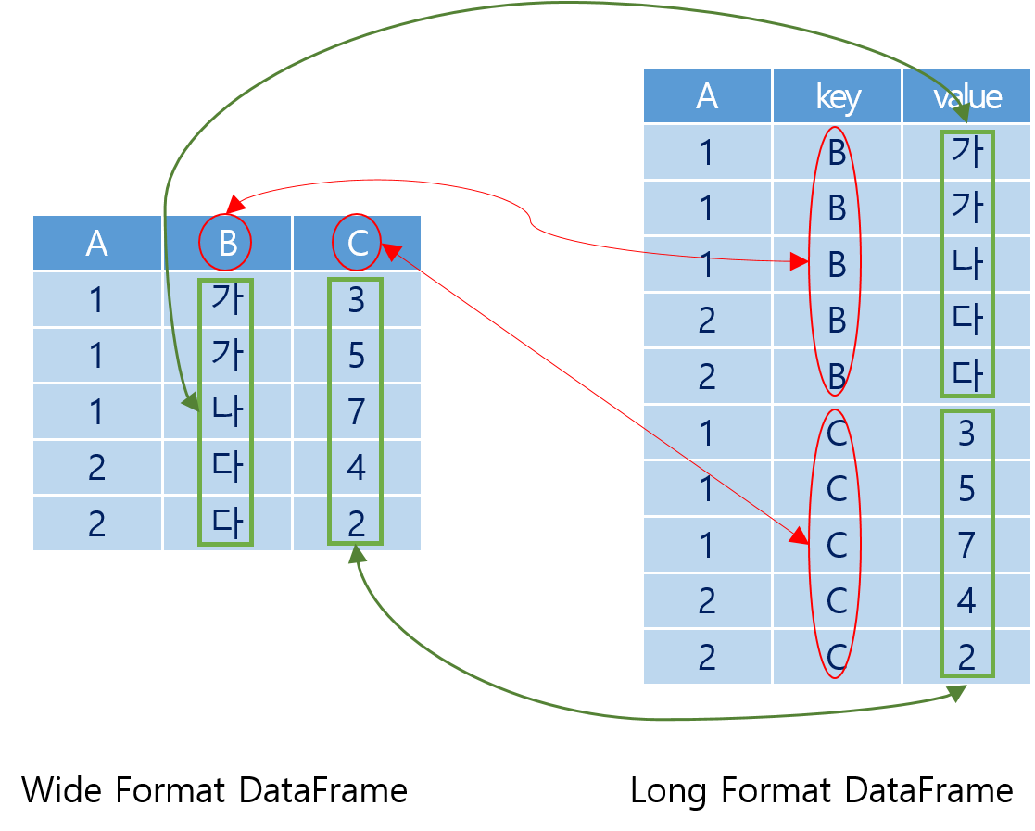
plotly.express에서 제공하는 대부분의 함수들은 넓은 형태의 데이터프레임보다는 긴 형태의 데이터프레임에서 작동한다. px.scatter, px.line, px.area, px.bar, px.histogram, px.violin, px.box와 같은 몇몇 함수는 넓은 형태의 데이터프레임에서도 작동하지만 plotly.express는 기본적으로 긴 데이터프레임에서 작동하도록 디자인되었다. 넓은 형식의 데이터프레임에서 작동하는 함수는 Y축으로 설정되는 변수의 리스트로 열 이름을 사용하게 된다. 또 이 데이터프레임에 인덱스가 설정되어 있다면 이 인덱스가 X축으로 설정되고 각각의 열들이 Y축으로 매핑되게 된다.
cols = df_GDP.columns
df_GDP_long = pd.melt(df_GDP.reset_index(), id_vars='year', value_vars=cols.to_list()).set_index('year')
df_GDP_long.columns = ['국가', 'GDP']
df_GDP_long['GDP'] = df_GDP_long['GDP'].round(1)
df_GDP_long.tail()
 | 국가 | GDP
year
2017-01-01 | World | 10545.2
2018-01-01 | World | 10772.9
2019-01-01 | World | 10936.6
2020-01-01 | World | 10489.9
2021-01-01 | World | 11011.1
df_import_long_nations = df_import.loc[:, df_import.columns.get_level_values(1)=='무역수지'].droplevel(level = 1, axis = 1)
cols = df_import_long_nations.columns
df_import_long_nations = pd.melt(df_import_long_nations.reset_index(), id_vars='index', value_vars=cols.to_list()).set_index('index')
df_import_long_nations.columns = ['국가', '무역수지']
df_import_long_nations.tail()
 | 국가 | 무역수지
index
2022-08-01 | 멕시코 | 397743
2022-09-01 | 멕시코 | 319079
2022-10-01 | 멕시코 | 144437
2022-11-01 | 멕시코 | 196901
2022-12-01 | 멕시코 | 43042
cols = df_gold.drop(['Volume', 'Currency'], axis = 1).columns
df_gold_long = pd.melt(df_gold.drop(['Volume', 'Currency'], axis = 1).reset_index(), id_vars='Date', value_vars=cols.to_list()).set_index('Date')
df_gold_long.columns = ['구분', '시세']
df_gold_long.tail()
 | 구분 | 시세
Date
2022-08-29 | Close | 1749.7
2022-08-30 | Close | 1736.3
2022-08-31 | Close | 1726.2
2022-09-01 | Close | 1709.3
2022-09-02 | Close | 1723.0

plotly의 설치와 라이브러리 로딩
plotly를 사용하여 시계열 데이터를 시각화하기 위해서는 먼저 plotly 라이브러리를 설치하여야 한다. plotly 라이브러리의 설치는 python의 다른 라이브러리 설치와 같이 pip 프로그램을 사용하여 설치한다.
$ pip install plotly
만약 conda를 사용하여 plotly를 설치한다면 다음과 같이 설치할 수 있다.
$ conda install -c plotly
설치한 이후 plotly.express를 사용하기 위해서는 다음과 같이 로딩한다.
import plotly.express as px

시계열 선 그래프
선 그래프는 특정한 변량의 흐름에 따라 변화되는 데이터 값들을 선으로 연결하여 그 변화량을 보여주는 시각화 방법이다. 이 선 그래프가 가장 효과적으로 사용되는 시각화가 시간의 흐름에 따라 변화하는 시계열 데이터에 대한 시각화 방법이다.
선 그래프는 간단하고 이해하기 쉽고 효율적이므로 한 번에 많은 데이터 비교하거나, 시간 경과에 따른 변화 및 추세 표시, 중요한 문맥 및 주석 포함하는 시각화, 예측 데이터 및 불확실성의 표시, 데이터 시리즈 내 또는 데이터 시리즈 전반의 이상 징후 강조 등에 사용된다. 하지만 단순한 사물의 수량 표시, 이산형 데이터 작업 일부와 전체 비교를 위한 시각화, 데이터가 희소한 데이터 세트의 시각화에는 적합하지 않다.
plotly.express를 사용해서 시계열 선 그래프를 그리기 위해서는 plotly.express의 line()을 사용한다. line()에서 사용하는 주요 매개변수는 다음과 같다.
plotly.express.line(data_frame=None, x=None, y=None, line_group=None, color=None, line_dash=None, symbol=None, hover_name=None, hover_data=None, custom_data=None, text=None, facet_row=None, facet_col=None, facet_col_wrap=0, facet_row_spacing=None, facet_col_spacing=None, error_x=None, error_x_minus=None, error_y=None, error_y_minus=None, animation_frame=None, animation_group=None, category_orders=None, labels=None, orientation=None, color_discrete_sequence=None, color_discrete_map=None, line_dash_sequence=None, line_dash_map=None, symbol_sequence=None, symbol_map=None, markers=False, log_x=False, log_y=False, range_x=None, range_y=None, line_shape=None, render_mode=‘auto’, title=None, template=None, width=None, height=None)
매개변수 | 매개변수타입 | 설명
data_frame | DataFrame, array 유형 객체, dict | 트레이스 생성에 사용되는 dataframe, pandas Series 또는 array와 유사한 오브젝트 설정. 여기에 설정된 데이터 열을 사용할때는 열 이름만으로 사용 가능
x, y | str, int, Series, array 유형 객체 | X, Y축에 매핑에 사용될 배열이나 data_frame으로 설정된 dataframe, pandas Series의 열 이름
color, symbol, size | str, int, Series, array 유형 객체 | 색상, 심볼, 크기 매핑에 사용될 배열이나 data_frame으로 설정된 dataframe, pandas Series의 열 이름
hover_name | str, int, Series, array 유형 객체 | 호버에 볼드체로 표현되는 호버 이름으로 매핑될 배열이나 data_frame으로 설정된 dataframe, pandas Series의 열 이름
hover_data | str list, int Series, array 유형 객체, or dict | 호버를 표시할지 여부, 호버에 표시되는 d3 format 문자열 등 호버에 표현할 데이터와 관련된 데이터
text | str or int or Series or array 유형 객체 | 시각화의 text로 매핑될 배열이나 data_frame으로 설정된 dataframe, pandas Series의 열 이름
facet_row, facet_col | str, int, Series, array 유형 객체 | 행 방향, 열 방향의 패싯 개수로 사용될 정수나 문자열
facet_col_wrap | int | 열 방향 패싯의 최대 갯수로 사용될 정수
facet_row_spacing, facet_col_spacing | 0에서 1사이의 float | 패싯의 행 방향, 열 방향의 간격으로 사용될 0부터 1사이의 수치
category_orders | str 키와 str 값 list로 구성된 dict | 이산형 변수의 순서를 설정하는 딕셔너리나 리스트
labels | str 키와 str 값으로 구성된 dict | 축 제목, 범례 항목, 호버에 사용되는 라벨 설정
orientation | h’나 ‘v’ | 시각화의 방향을 설정하는 ‘v’ 또는 ‘h’
color_discrete_sequence | str list | 이산형 색상의 리스트
color_discrete_map | str 키와 str 값으로 구성된 dict | 이산형 변수와 색상이 매핑되는 변수값과 색상의 딕셔너리
color_continuous_scale | str list | 연속형 색상 스케일
symbol_sequence | str list | 심볼값에 매핑될 샘볼 리스트
opacity | float | 투명도를 설정하는 0과 1사이의 수치
trendline | ‘ols’, ‘lowess’, ‘rolling’, ‘expanding’, ‘ewm’ | 추세선을 그리는 방식의 문자열
range_x, range_y | 두 수치를 가지는 list | X, Y축의 범위 설정
template | str, dict, plotly.graph_objects.layout.Template 인스턴스 | 적용할 template 이름
title | str | 시각화 제목으로 설정할 문자열
width, height | int | 시각화의 전체 너비, 높이를 설정할 정수
line_group | str, int, Series, array 유형 객체 | 같은 라인으로 그려질 데이터 그룹화 변수
line_dash | str, int, Series, array 유형 객체 | 라인의 대시 패턴 설정
line_dash_sequence | str list | 라인의 대시 순차 리스트
line_dash_map | str 키와 str 값으로 구성된 dict | 라인의 대시 매핑 리스트
markers | boolean | 라인에 마커를 표시할지 여부 설정
line_shape | linear’ 이나 ‘spline’ | 꺾이는 부분을 직선과 곡선 여부 설정

기본 선 그래프
plotly.express.line()을 사용하기 위해 최소한으로 필요한 매개변수는 시계열 데이터가 저장된 데이터프레임이다. DatatimeIndex로 설정된 시계열 인덱스가 설정되어 있다면 X축이 자동적으로 시간축으로 설정되고 나머지 열들이 시계열 데이터로 설정된다. 하나의 시계열 데이터에 대한 선 그래프를 그리려면 하나의 열만으로 전처리된 데이터프레임을 ‘data’ 매개변수로 설정하고, 여러개의 시계열 데이터에 대한 선 그래프를 그린다면 그리고자 하는 데이터가 열로 구성된 데이터프레임을 ‘data’ 매개변수로 설정한다.
fig_GDP = px.line(df_GDP)
fig_GDP.show()
Unable to display output for mime type(s): text/html
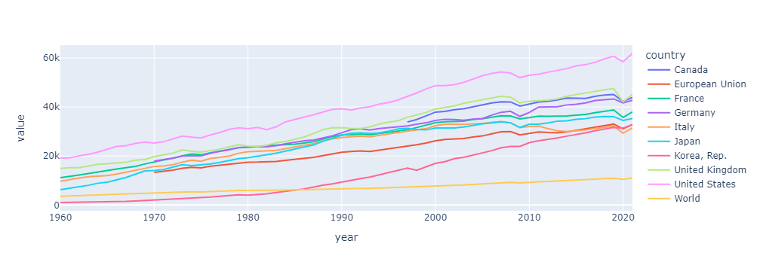
앞의 시계열 선 그래프 중 일부 시계열 그래프만을 그리려면 데이터프레임 자체를 필터링하거나 ‘y’ 매개변수에 그리고자 하는 열의 리스트를 설정하면 그려진다.
df_import_plotly = df_import.loc[:, df_import.columns.get_level_values(1)=='무역수지'].droplevel(level = 1, axis = 1)
fig_import = px.line(df_import_plotly[['중국', '미국', '일본']])
fig_import.show()
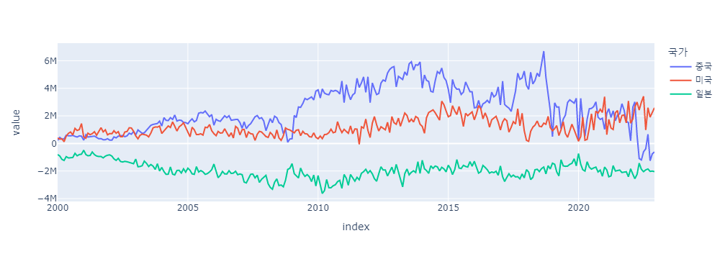
fig_gold = px.line(df_gold.loc['2020-07':'2020-12', ['Open', 'Close']])
fig_gold.show()
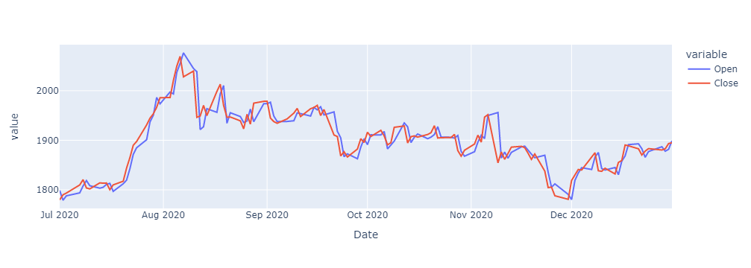

제목의 설정
앞의 그래프에서 시계열 선 그래프는 잘 그려졌다. 하지만 이 그래프에서는 그래프의 제목, 축 제목, 범례 이름 등과 같은 요소들이 제대로 설정되지 않았다. 앞서 설명한 바와 같이 plotly는 트레이스(trace), 레이아웃(layout)의 트리 형태 데이터 구조로 이루져있는데 plotly.express.line()은 트레이스만을 설정하기 때문에 레이아웃으로 설정해야 하는 요소들은 update_layout()을 사용하여 설정해야 한다.
각각의 요소들은 세부 요소들을 설정하기 위한 속성명-속성값으로 구성된 딕셔너리를 사용하여 설정한다.
전체 그래프의 제목을 설정하기 위해서는 update_layout()을 사용하여 layout에서 설정하는 방법과 plotly.express.line()을 사용하는 방법이 있다.
plotly.express.line()에서는 ‘title’ 매개변수를 사용하여 제목을 설정할 수 있다. 쉽게 사용이 가능하지만 제목의 세부적인 폰트, 크기, 위치 등을 설정할 수 없다.
px.line(df_GDP, title = '국가별 GDP').show()
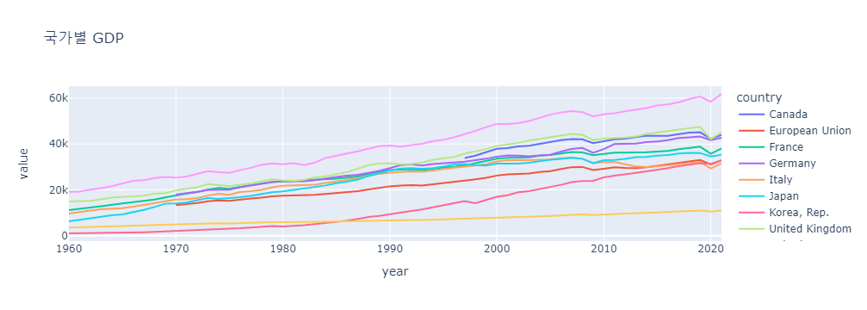
제목의 폰트, 위치 등을 세부적으로 설정하기 위해서는 update_layout()의 ‘title’ 속성을 사용하여 설정한다. update_layout()의 ‘title’에 제목을 설정하기 위한 속성과 속성값을 딕셔너리로 구성하여 설정함으로써 제목을 설정할 수 있는데, ’title’ 속성은 설정할 수 있는 주요 속성은 다음과 같다.
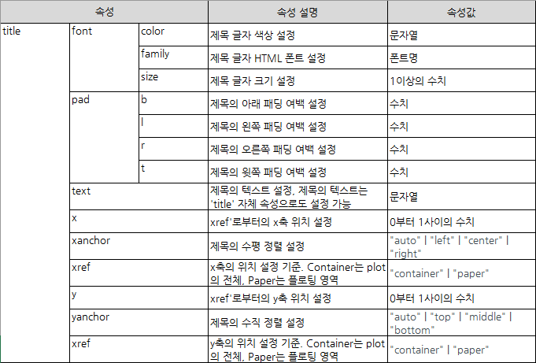
fig_GDP.update_layout(title = dict(text = '주요 국가의 연도별 GDP', x = 0.5, font = dict(size = 20)))
fig_GDP.show()
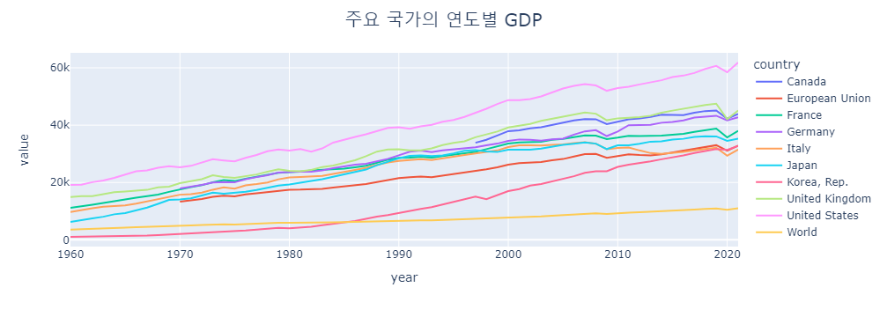

축의 설정
시계열 데이터의 시각화는 보통 X, Y 두개의 축으로 구성된 데카르트 좌표계(Cartesian coordinate system)을 사용한다. 이 데카르트 좌표계를 사용하는 시각화에서 X축과 Y축의 설정은 전체 시각화에서 차지하는 비중이 크다. 따라서 축의 설정을 어떻게 하는가가 데이터의 전달력에 매우 크게 작용한다. 축의 설정은 레이아웃의 설정에 사용하는 update_layout()에 xaxis, yaxis 매개변수에 세부 속성과 속성값으로 구성된 딕셔너리를 설정하여 사용할수 있지만, update_xaxis(), update_yaxis()를 사용할 수도 있다.
다음은 축 설정에 사용되는 주요 속성이다.
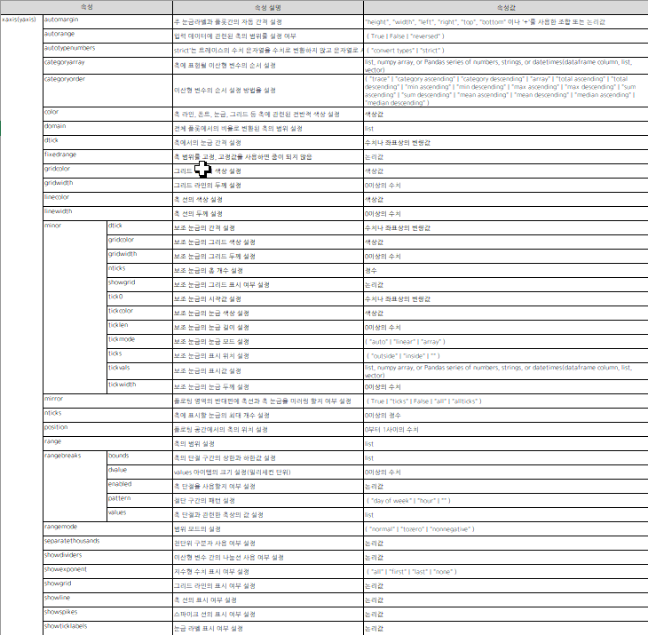
fig_import.update_xaxes(title = dict(text = '연도'), color = 'black',
gridcolor = 'lightgrey', gridwidth = 1)
fig_import.update_yaxes(title = dict(text = '무역수지(단위:$)'), color = 'black',
zerolinecolor = 'black', zerolinewidth = 2,
gridcolor = 'lightgrey', gridwidth = 1)
fig_import.show()
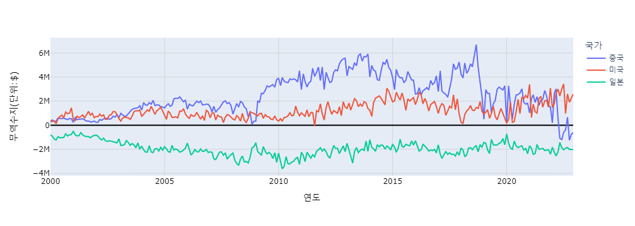
앞의 그래프를 보면 2020년부터 2022년까지의 22년동안의 월별 데이터가 표현되기 때문에 너무 많은 데이터가 표기되어 있다. 이 데이터 중 사용자가 표시하고자 하는 범위를 한정하기 위해서 축의 범위를 제한할 수 있다. 축의 범위는 update_layout()의 ‘range’ 매개변수나 plotly.express.line()의 ‘range_x’, ’range_y’에 에 시작점과 끝점을 리스트로 전달하여 설정이 가능하다.
fig_import.update_layout(xaxis = dict(range = ['2020-07-01','2022-12-31']))
fig_import.show()
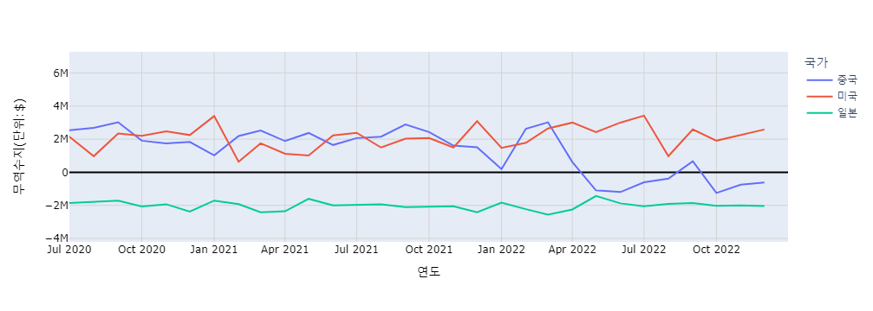
축에 표현되는 눈금의 간격도 update_layout()을 사용하여 설정이 가능하다. 눈금의 설정은 ’dtick’으로 설정할 수 있고 설정된 눈금에 표시되는 라벨도 ’tickformat’을 사용해 설정할 수 있다.
fig_import.update_layout(xaxis = dict(dtick="M3", tickformat="%B\n%Y"),
yaxis = dict(tickformat = "$,"))
fig_import.show()
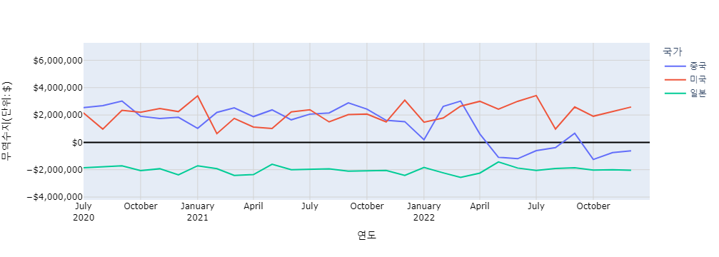

범례의 설정
범례는 하나의 그래프에 여러 개의 트레이스가 표현될 때 각각의 트레이스를 구분하기 위해서 사용되는 각기 다른 기하 요소의 표현이다. 보통의 경우 그래프의 우측에 표현되며 이들의 제목, 순서, 위치 등을 update_layout()을 사용하여 설정할 수 있다.
다음은 범례를 설정하기 위한 주요 속성이다.
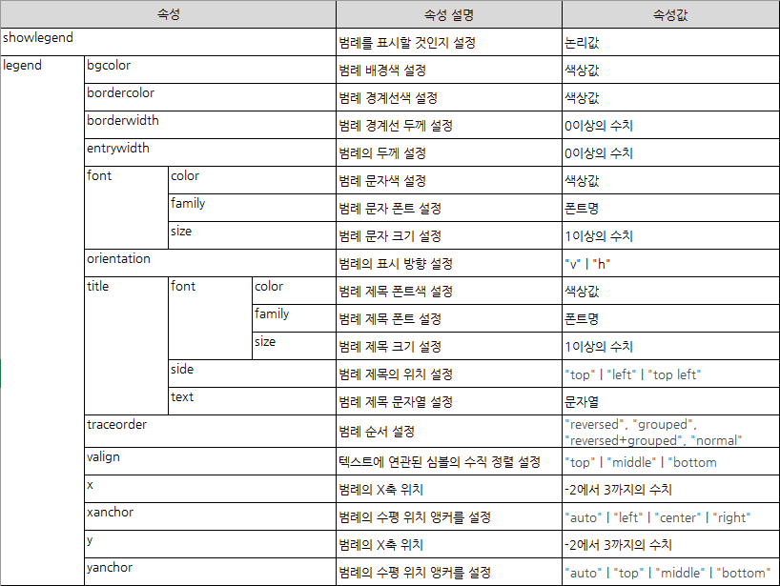
fig_gold.update_layout(legend = dict(title = dict(text = '금 시세')),
xaxis = dict(title = dict(text = '연도')),
yaxis = dict(title = dict(text = '금 시세(단위:US $)')),
title = dict(text = 'Daily Gold Price Historical Data', x = 0.5))
fig_gold.show()
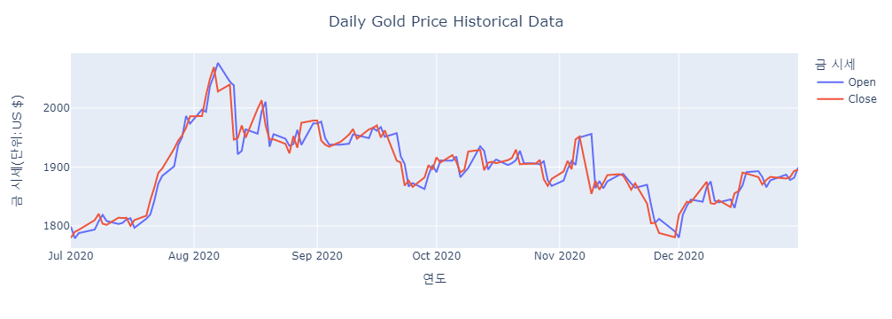
앞의 범례 설정에서 보면 제목은 설정이 잘 되어 있으나 각각의 범례에 해당하는 이름은 데이터프레임의 열 이름을 그대로 사용하고 있다. 사실 이 범례 이름은 열의 이름이 아니라 각각의 트레이스 이름이다. plotly.express.line()은 ‘y’ 매개변수로 전달되는 리스트의 하나 하나를 트레이스 이릉으로 사용한 트레이스를 만들어 주는 것이다. 따라서 각각의 트레이스 이름을 바꾸어주면 범례의 이름도 바꾸어지는데 트레이스의 이름은 해당 트레이스의 ‘name’ 속성을 사용한다. 다음과 같이 트레이스 이름을 바꾸어 줄 수 있다.
fig_gold.data[0].name = '시가'
fig_gold.data[1].name = '종가'
fig_gold.show()
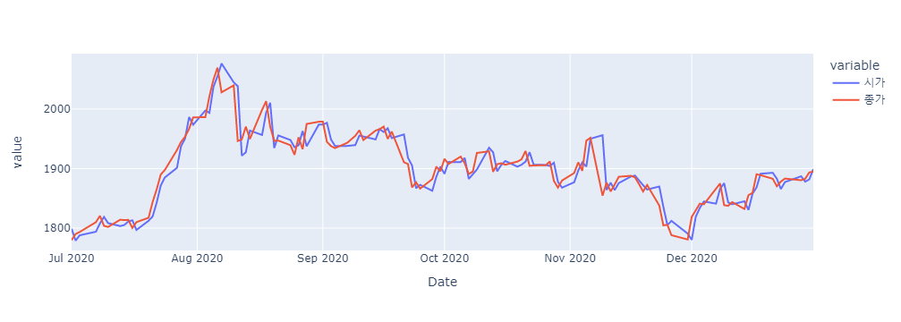

그래프 크기 설정
plotly로 그린 그래프의 크기는 ’width’와 ’height’로 설정할 수 있다. 이 두 수치는 모두 pixel 단위로의 값을 설정한다. 이 크기는 plotly.express.line()에서 설정할 수도 있고 update_layout()으로 설정할 수도 있다.
fig_GDP.update_layout(width=800, height=500)
fig_GDP.show()
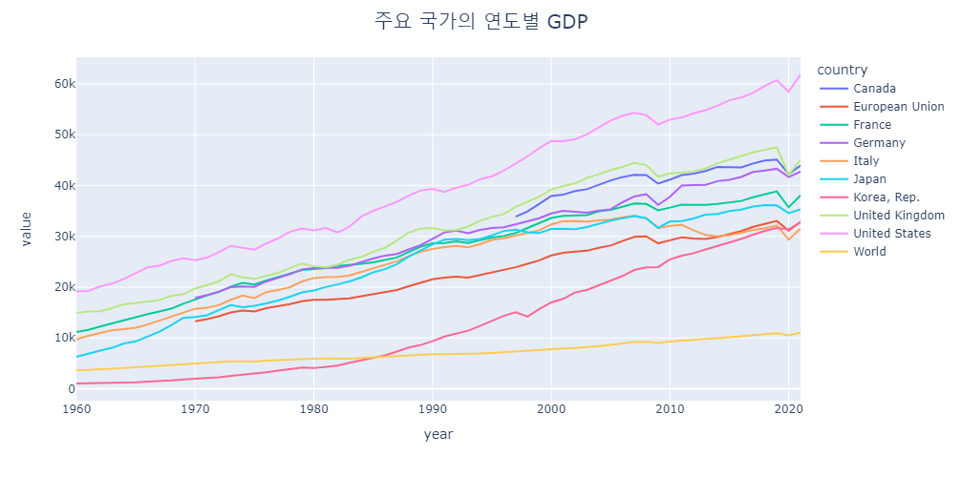
px.line(df_gold.loc['2020-07':'2020-12', ['Open', 'Close']], width = 800, height = 500)
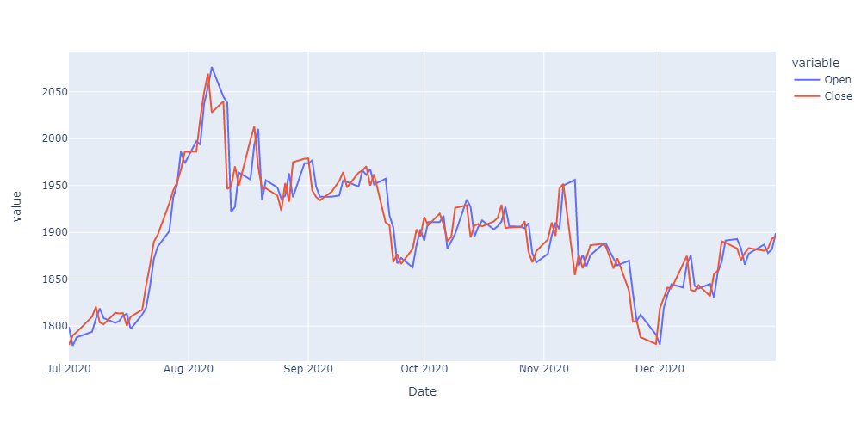

데이터 포인트와 값의 표시
px.line(df_GDP_long.loc[df_GDP_long['국가']=='Korea, Rep.'].tail(), y = 'GDP', markers = True).show()
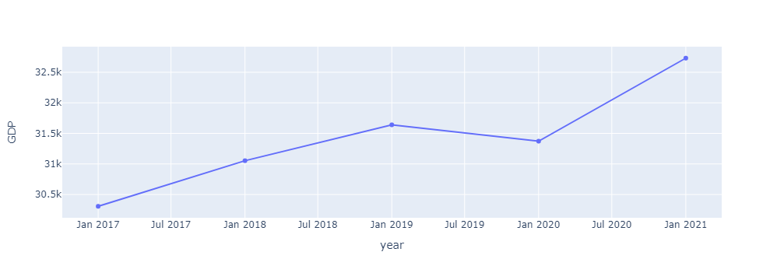
px.line(df_GDP_long.loc[df_GDP_long['국가']=='Korea, Rep.'].tail(), y = 'GDP', markers = True, text = 'GDP').update_traces(textposition='top center').show()
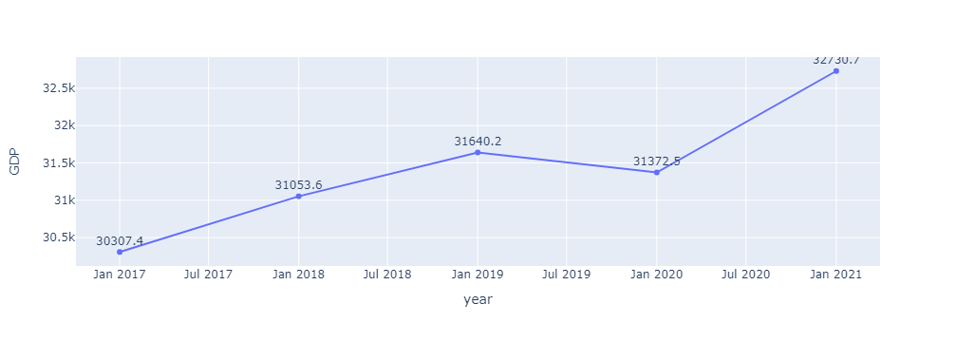

color, symbol, line_dash 설정
plotly.express.line()에서 사용되는 매개변수 중에 데이터프레임의 열을 설정하는 매개변수가 몇 가지 있다. 이 매개변수는 선의 속성을 설정하는 변수로 설정된 열의 값을 사용하게 된다. 이러한 매개변수는 선의 색을 설정하는 ‘color’, 데이터 포인트의 모양을 결정하는 ‘symbol’, 선이 그려지는 형태를 결정하는 ‘line_dash’ 등이 있다.
이들 변수에 매핑되는 속성들은 수치로 표현되는 연속형 변수일 수도 있고 일정한 값들로 구성되는 이산형 변수일 수도 있다. 연속형 변수라면 그 변수의 값에 따라 색상이나 심볼이 결정되지만 이산형 변수는 사용자가 설정할 수 있다. ‘color’의 경우 ’color_discrete_sequence’, ‘color_discrete_map’을 사용하여 색상의 순서와 종류를 설정할 수 있고, ’symbol’은 ’symbol_sequence’, ’symbol_map’로 심볼의 종류와 순서를 설정하며, ’line_dash’는 ’line_dash_sequence’와 ’line_dash_map’으로 선의 순서와 종류를 설정할 수 있다.
’sequence’로 이름이 붙은 매개변수는 변수에 대한 색상이나 라인타입의 순서대로 설정되는 리스트를 설정하게 되고 ’map’으로 이름이 붙은 매개변수는 변수에 매핑되는 색상이나 라인타입의 매핑을 딕셔너리로 설정한다.
fig_GDP_longer = px.line(df_GDP_long[df_GDP_long['국가'].isin(['European Union', 'World', 'Korea, Rep.'])],
y = 'GDP', line_dash = '국가', color = '국가',
color_discrete_sequence = ['darkblue', 'blue', 'skyblue'],
line_dash_sequence = ['solid', 'dash', 'dot'])
fig_GDP_longer.show()
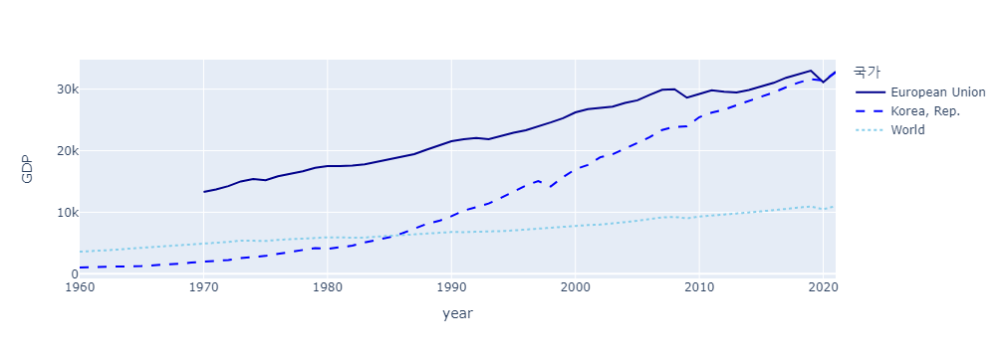
fig_gold_longer = px.line(df_gold_long, y = '시세', line_dash = '구분', color = '구분',
range_x = ['2022-08-01', '2022-08-10'], range_y = [1750, 1850],
color_discrete_map={"Open": "red", "High": "green",
"Low": "blue", "Close": "goldenrod"},
line_dash_map={"Open": "solid", "High": "dash",
"Low": "dot", "Close": "longdash"})
fig_gold_longer.show()
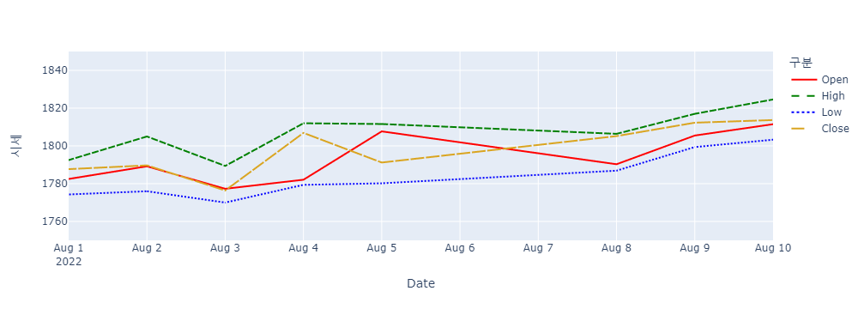

범례의 순서 설정
앞서 그렸던 GDP 선 그래프의 경우 범례에 표시되는 국가들의 순서는 알파벳 순서대로 표시된다. 하지만 경우에 따라 이 순서를 바꾸어야 할 경우가 있다. 이런 경우 사용하는 매개변수가 ’category_orders’이다. ’category_orders’에는 댁셔너리를 설정하는데 이 범례에 표기되는 열과 해당 열 값의 리스트 순서대로 범례가 설정되게 된다. 만약 이 그래프가 막대 그래프라면 이 막대의 순서도 ’category_orders’에 설정된 순서대로 그려지게 된다. 또 이 순서대로 ’sequence’에 설정된 순서가 결정된다.
fig_GDP_longer = px.line(df_GDP_long[df_GDP_long['국가'].isin(['European Union', 'World', 'Korea, Rep.'])],
y = 'GDP', line_dash = '국가', color = '국가',
color_discrete_sequence = ['darkblue', 'blue', 'skyblue'],
line_dash_sequence = ['solid', 'dash', 'dot'],
category_orders = {'국가' : ['Korea, Rep.', 'World', 'European Union']})
fig_GDP_longer.show()
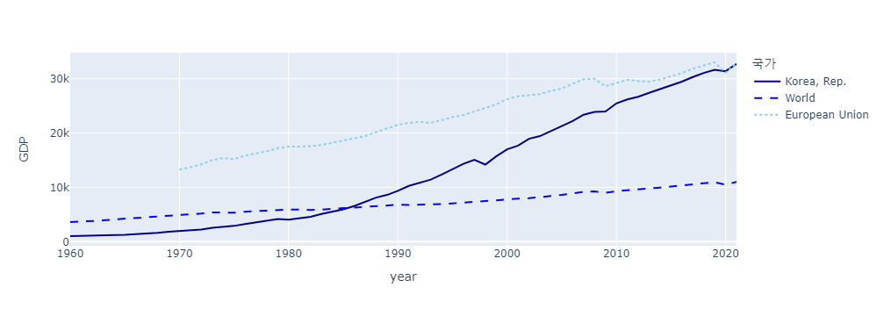

facet 시계열 그래프
다중 시계열 데이터가 표현된 시계열 선 그래프는 그 표현된 선의 갯수가 많으면 서로 얽혀서 알아보기가 어렵다. 이를 스파게티 선 그래프라고 한다. 스파게티 선 그래프는 데이터 시각화에서 피해야 할 시각화이다. 이렇게 여러 개의 시계열 선 그래프를 그려야 할 때는 각각의 시계열 그래프를 분리하여 그리는 facet 시계열 그래프를 사용한다. plotly.express에서 facet을 그리기 위해서는 긴 형태의 데이터프레임에 대해 ’facet_col’로 facet으로 나눌 이산형 변수가 설정된 열을 설정하고 ’facet_col_wrap’으로 가로 방향으로 나열될 facet의 갯수를 설정하여 준다.
fig_GDP_facet = px.line(df_GDP_long, y = 'GDP', facet_col = '국가', facet_col_wrap = 4)
fig_GDP_facet.update_layout(title = dict(text = '주요 국가의 연도별 GDP', x = 0.5),
showlegend = False,
width=1000, height=600)
fig_GDP_facet.show()
Unable to display output for mime type(s): text/html
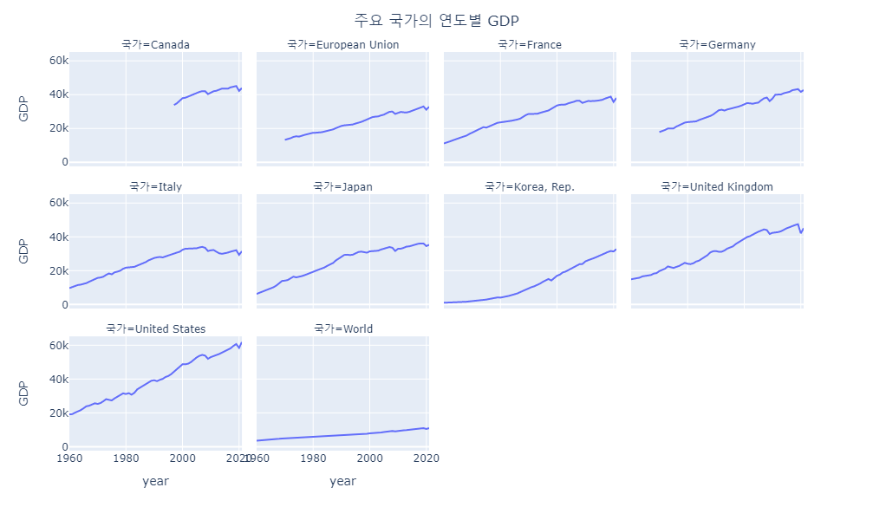
fig_import_facet = px.line(df_import_long_nations, y = '무역수지', facet_col = '국가', facet_col_wrap = 3)
fig_import_facet.update_layout(title = dict(text = '주요 국가의 연도별 GDP', x = 0.5),
showlegend = False, width=800, height=600)
fig_import_facet.show()
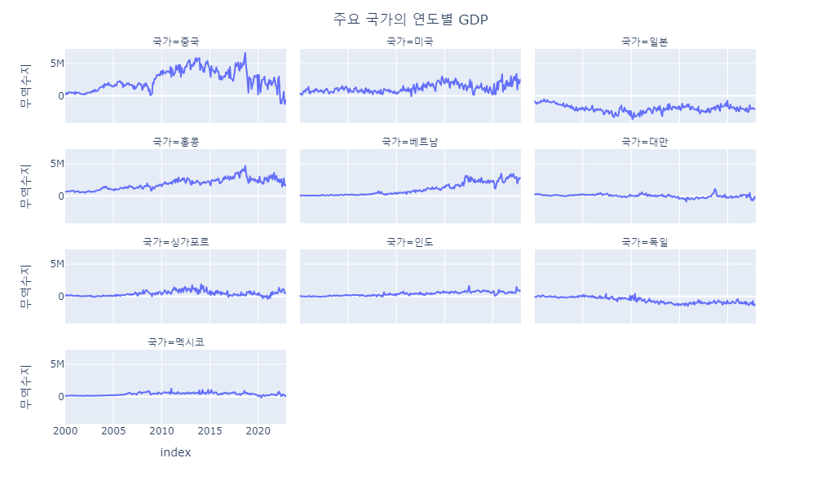

호버의 설정
python에서 시각화로 많이 사용되는 matplotlib과 seaborn 라이브러리와 plotly 라이브러리의 가장 큰 차이점은 사용자와의 다양한 상호작용이 가능하다는 점이다. matplotlib과 seaborn에서 작성된 시각화는 완성된 그 자체에서 마우스나 키보드의 작동에 따라 반응하지 않지만 plotly는 사용자의 마우스, 키보드의 움직임에 따라 반응한다. 이 반응에 가장 눈에 띄이는 것이 호버(hover) 기능이다.
호버(hover)는 웹의 표준안을 제정하는 W3C에서 HTML에서 디자인적 요소를 독립시킨 문서 포맷인 CSS(Cascade Styel Sheet)에서 제공하는 기능으로, 사용자의 마우스 움직임에 따라 반응하는 반응형 웹 기술을 말한다. plotly는 동적 시각화로 호버 기능을 제공하는데 plotly.express.line()에서도 매개변수를 통해 호버의 기능을 조절할 수 있다.
plotly.express.line()에서 제공하는 호버는 ‘hover_name’, ’hover_data’를 사용하여 설정이 가능하다. ’hover_name’은 호버 툴팁에 굵은 글씨로 표시되는 데이터의 계열 이름을 설정하고, ’hover_data’는 plolty에 설정된 데이터프레임에서 호버에 표현할 데이터 열을 설정하여 해당 데이터포인트에 대한 다양한 정보를 표현할 수 있다.
fig_GDP_longer = px.line(df_GDP_long[df_GDP_long['국가'].isin(['European Union', 'World', 'Korea, Rep.'])],
y = 'GDP', line_dash = '국가', color = '국가',
color_discrete_sequence = ['darkblue', 'blue', 'skyblue'],
line_dash_sequence = ['solid', 'dash', 'dot'],
category_orders = {'국가' : ['Korea, Rep.', 'World', 'European Union']},
hover_name = '국가')
fig_GDP_longer.show()

fig_gold = px.line(df_gold.loc['2020-07':'2020-12'], y = 'Close',
hover_data = ['Open', 'High', 'Low'])
fig_gold.show()
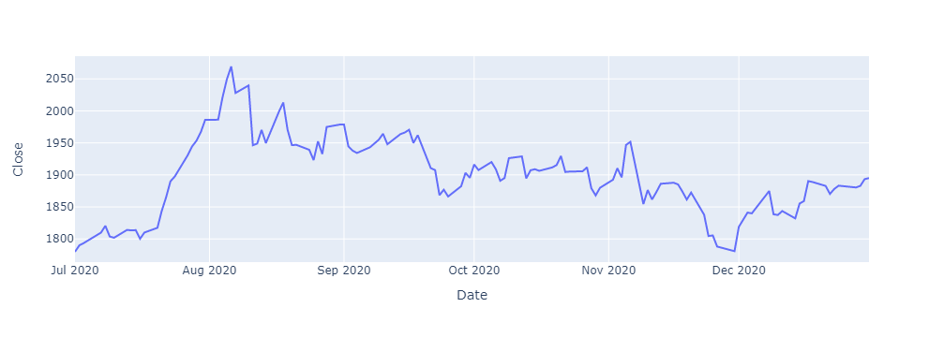

주석(annotation)과 도형의 설정
앞의 GDP 시각화를 보면 많은 국가의 GDP의 흐름이 잘 표현되어 있다. 하지만 하나 아쉬운 점은 국가의 GDP에 주요 변동이 발생한 부분이 어떤 이유가 있는지에 대해 표시되고 있지 못하다. 따라서 시각화를 보는 사용자들은 이에 대한 궁금함을 자신이 스스로 해소해야 한다. 따라서 시간상의 흐름에서 발생한 다양한 이벤트를 시각화 그래프에 표기하는 경우가 많은데 plotly에서는 이를 주석(annotation)이라고 한다.
주석은 플롯 위에 표시되는 텍스트 기반 정보를 말한다. 주석이 위치하는 좌표는 플롯의 상대 좌표나 그래프의 실제 데이터 좌표를 기준으로 위치를 지정하는데, 기본적으로 주석은 주석의 정확한 위치를 표시하는 화살표를 사용한다.
plotly에서 제공하는 주석은 ‘data’로 표시되는 트레이스도, ’layout’으로 표시되는 레이 아웃에도 속하지 않는 ’layer’에 속한다. ’layer’는 ’data’나 ’layout’과 같이 plolty를 구성하는 필수적인 요소는 아니다. ’data’와 ’layout’의 보완적 요소로써 ’annotation’, ‘shape’, ‘images’ 등의 요소들을 추가하는 데 사용할 수 있는데 ’layer’에서 사용이 가능한 주석은 add_annotations()를 사용하여 생성할 수 있다. 다음은 ’annotation’에서 사용하는 주요 속성들이다.
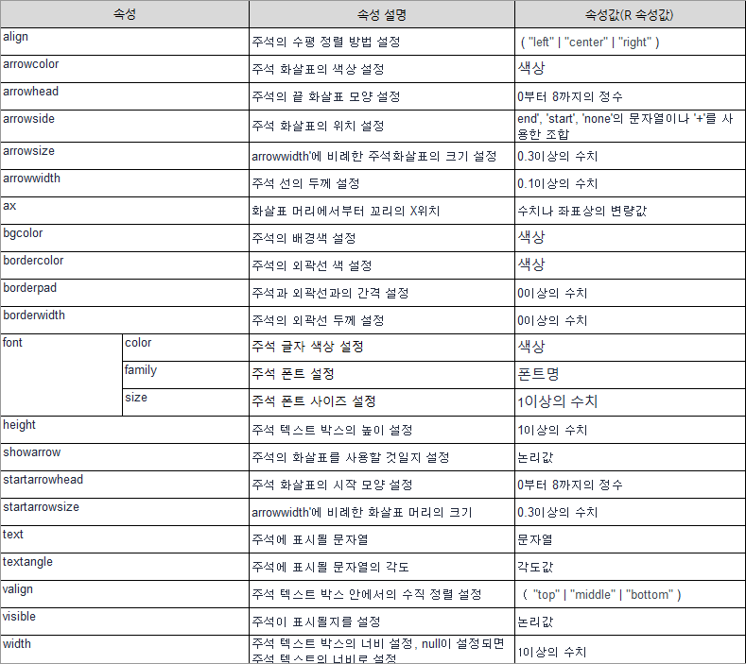
텍스트와 화살표 위주의 주석과 더불어 특정 시점을 표기하기 위한 수직선이나 특정 시점 기간을 표시하기 위한 수직 영역을 표시해아 할 때도 있다. 이런 경우에는 add_vline()과 add_vrect()를 사용하면 세로선과 세로 영역을 표시할 수 있다. 또 가로 선과 가로영역을 표시한다면 add_hline()과 add_hrect()를 사용한다.
fig_GDP_longer.add_annotation(x='1998-01-01', y=14195.8,
text="IMF 경제 원조", ay = 25, ax = 20,
showarrow=True, arrowsize = 2,
arrowhead=1)
fig_GDP_longer.add_annotation(x='2008-01-01', y=15000,
text="세계 금융 위기",
showarrow=False)
fig_GDP_longer.add_annotation(x='2020-07-01', y=15000,
text="Covid19",
showarrow=False, textangle = 90)
fig_GDP_longer.add_vrect(x0='2007-04-01', x1='2008-09-30',
fillcolor = 'skyblue', opacity = 0.5,
layer = 'below', line_width=0)
fig_GDP_longer.add_vrect(x0='2019-08-01', x1='2020-12-31',
fillcolor = 'skyblue', opacity = 0.5,
layer = 'below', line_width=0)
fig_GDP_longer.show()
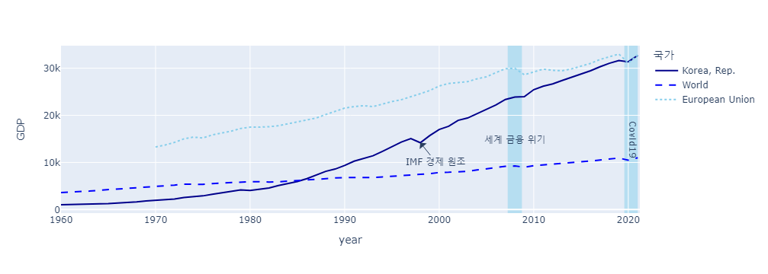

백엔드의 설정
앞 장에서 pandas로 생성한 데이터프레임을 matplotlib으로 시각화할 때 데이터프레임의 메쏘드로 plot()을 사용하였다. 사실 plot()은 pandas에서 지원하는 메쏘드이긴하지만 해당 메쏘드는 matplotlib에 연결되어 matplotlib의 기능을 사용하게 만드는데 이를 백엔드(backend)라고 한다. pandas에서 plot()의 백엔드는 기본적으로 matplotlib로 설정되어 있지만 이를 plotly로 바꿀수 있다. 이렇게 pandas plot()의 백엔드를 plotly로 바꾸기 위해서는 다음과 같이 pd.opeions.plotting.backend를 “plotly”로 설정한다. 이렇게 설정하면 시계열 인덱스가 붙은 데이터프레임의 경우 plotly.express.line() 함수와 같이 작동하고 plotly.express.line()에서 설정 가능한 다양한 매개 변수를 plot()의 매개 변수로 사용할 수 있다.
pd.options.plotting.backend = "plotly"
fig_backend = df_GDP_long[df_GDP_long['국가'].isin(['European Union', 'World', 'Korea, Rep.'])].plot(
y = 'GDP', line_dash = '국가', color = '국가',
color_discrete_sequence = ['darkblue', 'blue', 'skyblue'],
line_dash_sequence = ['solid', 'dash', 'dot'], height = 500, width = 800)
fig_backend.show()
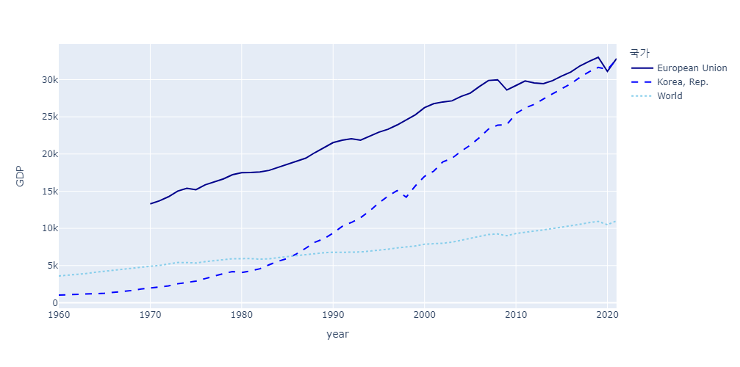

시계열 영역 차트
시계열 영역차트(Area Chart)는 시계열 선 그래프에서 X축과 선 그래프와의 사이를 색으로 채워주는 그래프를 말한다. 이 그래프는 가장 낮은 영역부터 누적되어 색상이 채워지기 때문에 시간별 누계를 표현하는데 적절하고 여러 그룹의 데이터를 비교할 때 유용하다. 데이터가 겹쳐져 표현될 경우 색상을 구분하여 해당 시점에서의 데이터의 구성을 쉽게 파악할 수 있다. plolty.express에서는 area() 함수를 사용하여 영역 차트를 그릴 수 있다.
plotly.express.area(data_frame=None, x=None, y=None, line_group=None, color=None, pattern_shape=None, symbol=None, hover_name=None, hover_data=None, custom_data=None, text=None, facet_row=None, facet_col=None, facet_col_wrap=0, facet_row_spacing=None, facet_col_spacing=None, animation_frame=None, animation_group=None, category_orders=None, labels=None, color_discrete_sequence=None, color_discrete_map=None, pattern_shape_sequence=None, pattern_shape_map=None, symbol_sequence=None, symbol_map=None, markers=False, orientation=None, groupnorm=None, log_x=False, log_y=False, range_x=None, range_y=None, line_shape=None, title=None, template=None, width=None, height=None)
다음은 시간에 따른 우리나라의 주요 10개국 수출금액의 비중(percent)을 나타내는 시계열 영역 차트이다. 영역차트에서 보이는 바와 같이 2000년대 초반에는 중국보다 미국의 수출금액 비중이 컸지만 2005년 이후 중국의 수출비중이 커져서 최근까지 중국이 가장 크게 보인다. 그러나 최근 중국의 수출비중이 줄고 미국의 수출비중이 커지는 것을 볼 수 있다.
px.area(df_import.loc[:, df_import.columns.get_level_values(1)=='수출금액'].droplevel(level = 1, axis = 1),
groupnorm = 'percent')
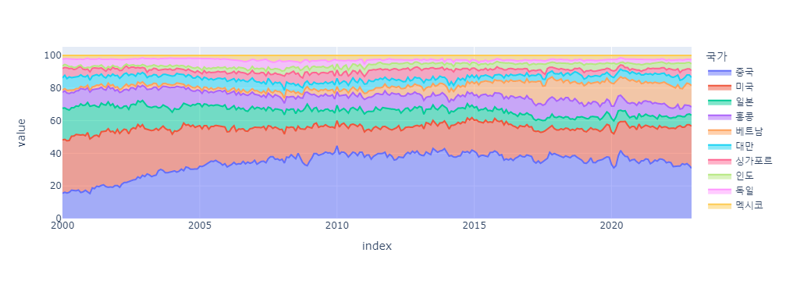

시계열 막대 차트
시계열 시각화에서는 대부분 선 그래프를 사용하는 것이 일반적이다. 하지만 경우에 따라 막대 그래프를 사용하는 경우가 있는데 대표적인 경우가 성장률이나 수익률같은 직전 시간 대비 비율을 시각화하는 경우이다. 물론 이 경우도 선 그래프로 그릴수 있지만 막대 그래프를 활용하는 것도 효과적이다.
plotly.express에서 막대그래프는 bar()를 사용해서 그릴 수 있다.
plotly.express.bar(data_frame=None, x=None, y=None, color=None, pattern_shape=None, facet_row=None, facet_col=None, facet_col_wrap=0, facet_row_spacing=None, facet_col_spacing=None, hover_name=None, hover_data=None, custom_data=None, text=None, base=None, error_x=None, error_x_minus=None, error_y=None, error_y_minus=None, animation_frame=None, animation_group=None, category_orders=None, labels=None, color_discrete_sequence=None, color_discrete_map=None, color_continuous_scale=None, pattern_shape_sequence=None, pattern_shape_map=None, range_color=None, color_continuous_midpoint=None, opacity=None, orientation=None, barmode='relative', log_x=False, log_y=False, range_x=None, range_y=None, text_auto=False, title=None, template=None, width=None, height=None)
</div>
df_gold_pctchange = df_gold.Close.pct_change().round(3).to_frame()
fig_gold_pctchange = px.bar(df_gold_pctchange, x = df_gold_pctchange.index, y = 'Close', range_x = ['2020-10', '2020-12'])
fig_gold_pctchange.update_layout(xaxis = dict(tickformat="week:%W\n%Y"),
yaxis = dict(tickformat ='.1%'))
#df_gold_pctchange
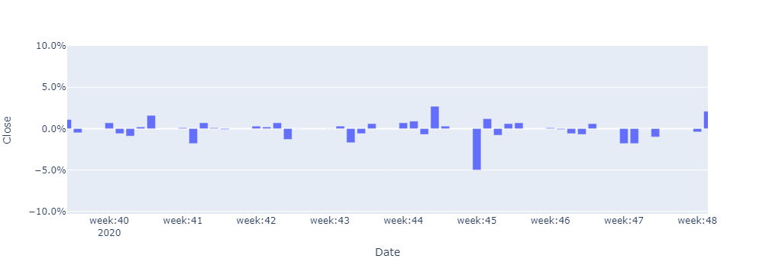

OHLC 그래프

